Änderungsvorschläge
Broschüre und Vortrag „Mietwohnraumförderung Niedersachsen 2026“
Planungsgemeinschaft Nord GmbH · Stand der Unterlagen: 13.11.2026
So ist die Datei aufgebaut
Jede Seite der Broschüre (24) und jede Folie des Vortrags (38) hat ein eigenes Blatt: oben die verkleinerte Ansicht, darunter zehn leere Zeilen.
Eine Zeile je Änderung. „Stelle“ sagt, wo auf der Seite (Überschrift, Tabelle, Diagramm, dritter Absatz). „Änderung“ sagt, was anders werden soll.
Leere Zeilen bleiben leer. Reichen zehn Zeilen nicht: Cursor in die letzte Zelle setzen und die Tabulatortaste drücken, dann entsteht eine neue Zeile.
Die Seiten sind über den Navigationsbereich erreichbar (Ansicht > Navigationsbereich).
Zählung
Broschüre: Die Seitenzahlen sind die gedruckten. Die erste Inhaltsseite ist S. 1; Titel und Rückseite tragen keine Zahl.
Vortrag: Die Foliennummer ist die Position in der Datei (1 bis 38), wie links in der Folienleiste von PowerPoint. Die Folien des Anhangs tragen zusätzlich A1 bis A9.
Dateien, auf die sich die Ansichten beziehen
Broschüre: broschuere/dist/PGN-Mietwohnraumfoerderung-Niedersachsen-2026.pdf
Vortrag: praesentation/dist/PGN-Mietwohnraumfoerderung-Niedersachsen-2026-Vortrag.pptx und .pdf

Broschüre · Titel Wohnraum, der sich rechnet.
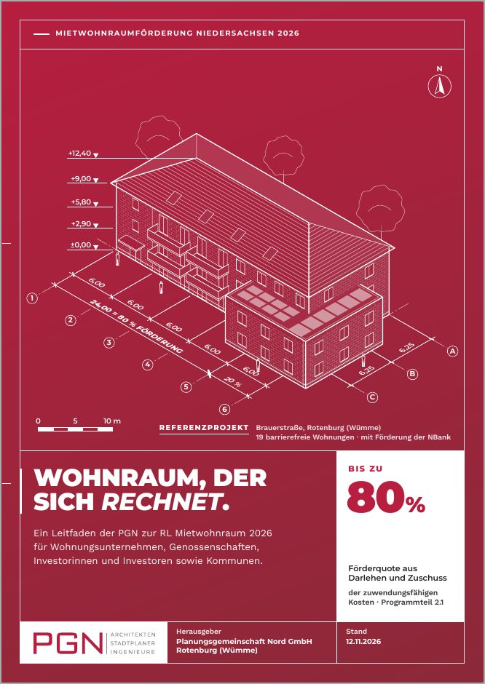
Nr. | Stelle (wo auf der Seite) | Änderung (was soll anders werden)
1
2
3
4
5
6
7
8
9
10

Broschüre · S. 1 Damit sich Investieren wieder rechnet
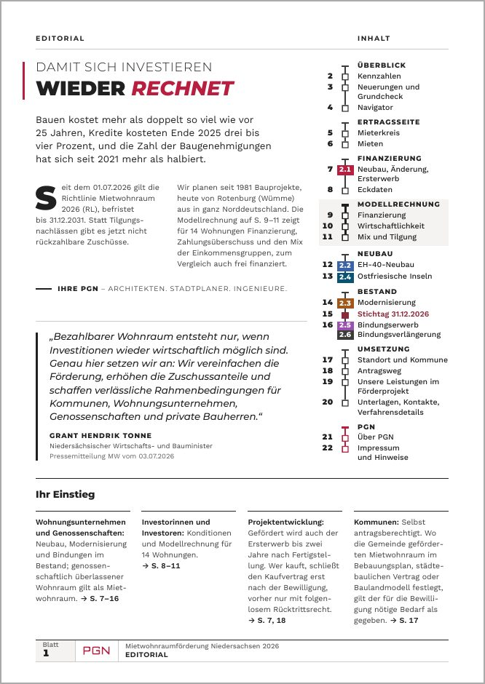
Nr. | Stelle (wo auf der Seite) | Änderung (was soll anders werden)
1
2
3
4
5
6
7
8
9
10

Broschüre · S. 2 Die Förderung in Zahlen
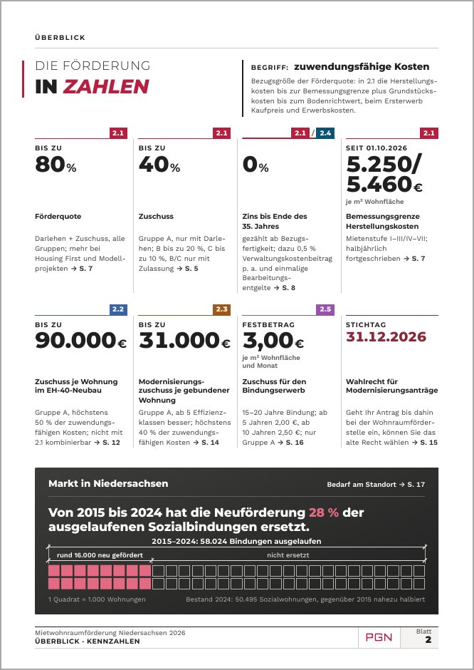
Nr. | Stelle (wo auf der Seite) | Änderung (was soll anders werden)
1
2
3
4
5
6
7
8
9
10

Broschüre · S. 3 Richtlinie 2026: Neuerungen und Voraussetzungen
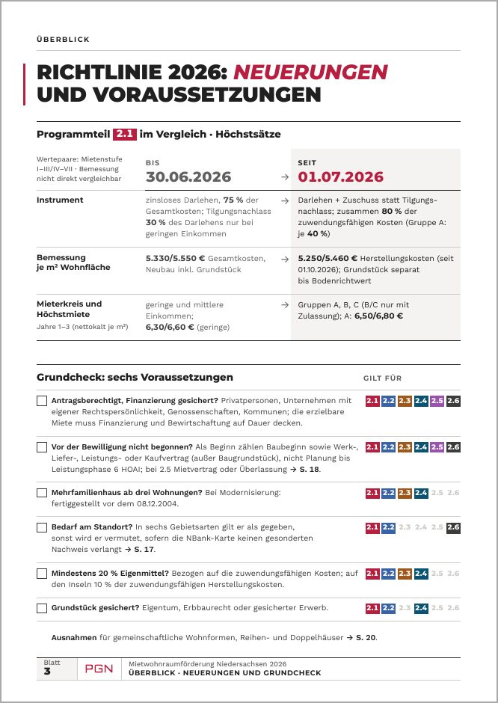
Nr. | Stelle (wo auf der Seite) | Änderung (was soll anders werden)
1
2
3
4
5
6
7
8
9
10

Broschüre · S. 4 Programmteil nach Vorhaben
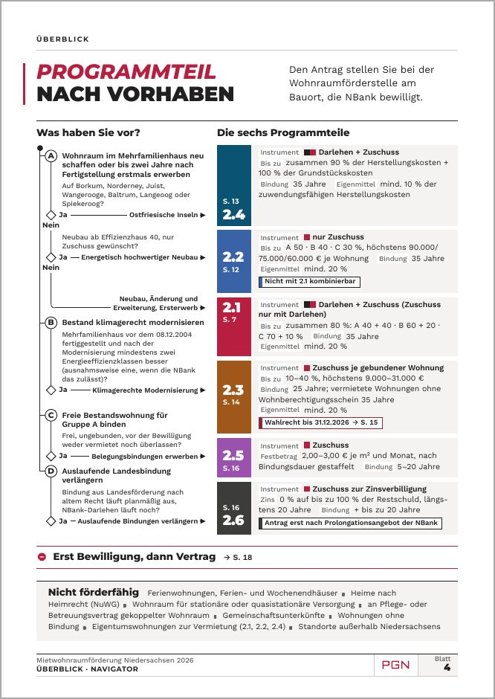
Nr. | Stelle (wo auf der Seite) | Änderung (was soll anders werden)
1
2
3
4
5
6
7
8
9
10

Broschüre · S. 5 Ihr Mieterkreis: drei Einkommensgruppen
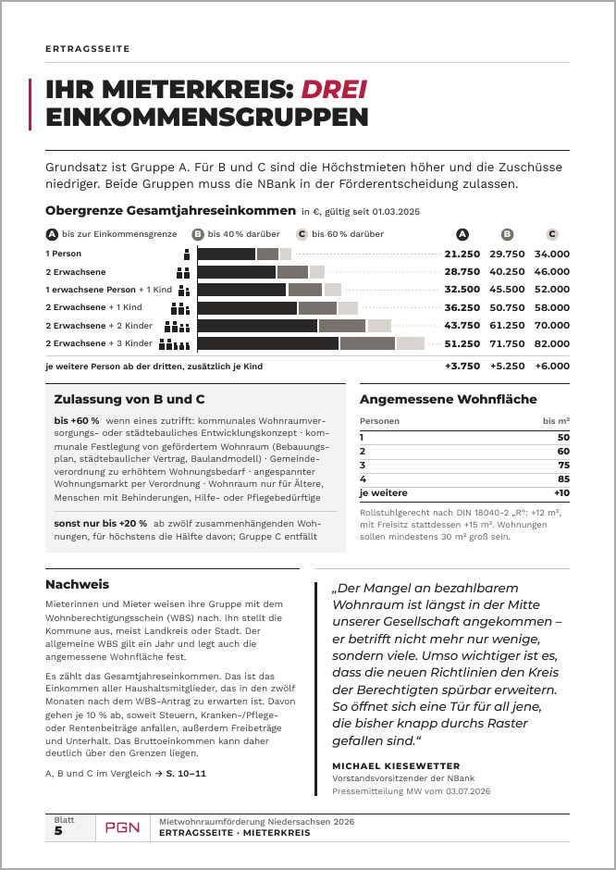
Nr. | Stelle (wo auf der Seite) | Änderung (was soll anders werden)
1
2
3
4
5
6
7
8
9
10

Broschüre · S. 6 Höchstmieten und Mietentwicklung
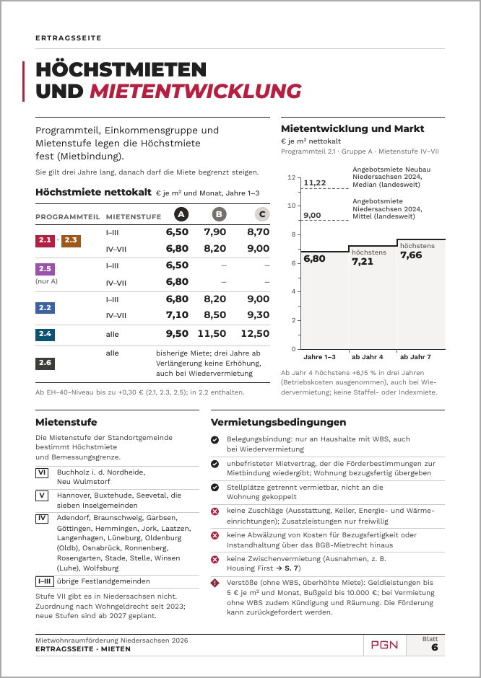
Nr. | Stelle (wo auf der Seite) | Änderung (was soll anders werden)
1
2
3
4
5
6
7
8
9
10

Broschüre · S. 7 Neubau, Änderung, Ersterwerb: Bis zu 80 % Förderquote
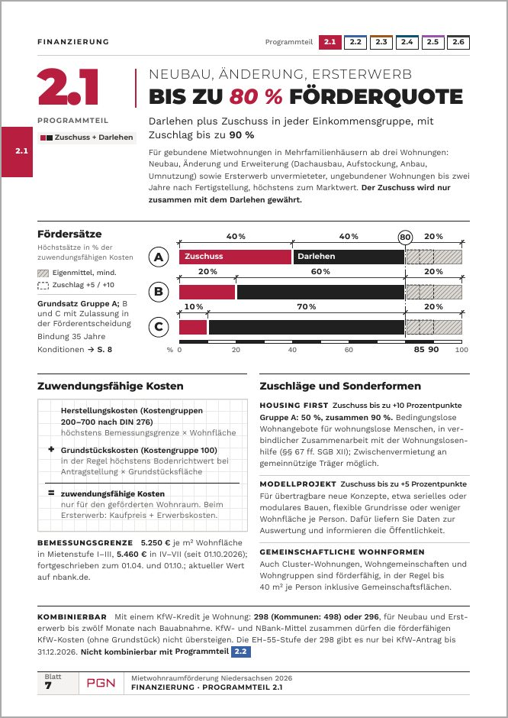
Nr. | Stelle (wo auf der Seite) | Änderung (was soll anders werden)
1
2
3
4
5
6
7
8
9
10

Broschüre · S. 8 Konditionen und Kosten
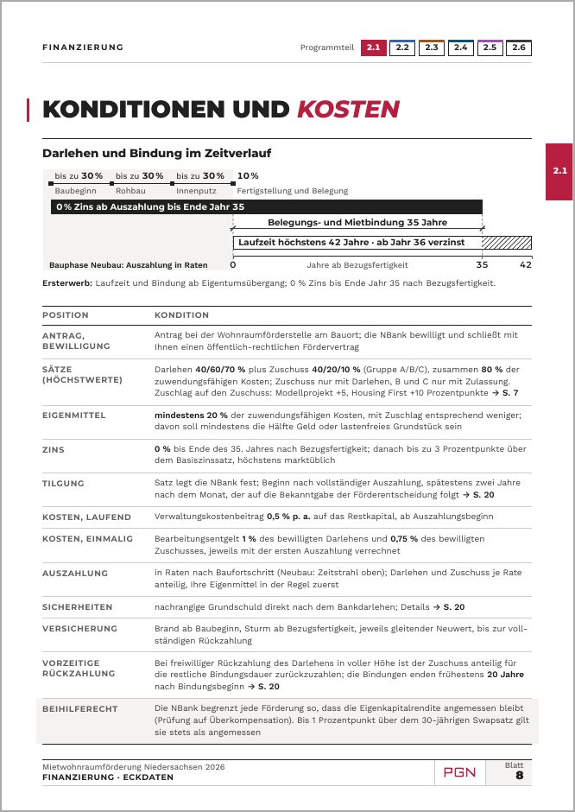
Nr. | Stelle (wo auf der Seite) | Änderung (was soll anders werden)
1
2
3
4
5
6
7
8
9
10

Broschüre · S. 9 14 Wohnungen, 3,0 Mio. €: bis zu 2,4 Mio. € Förderung
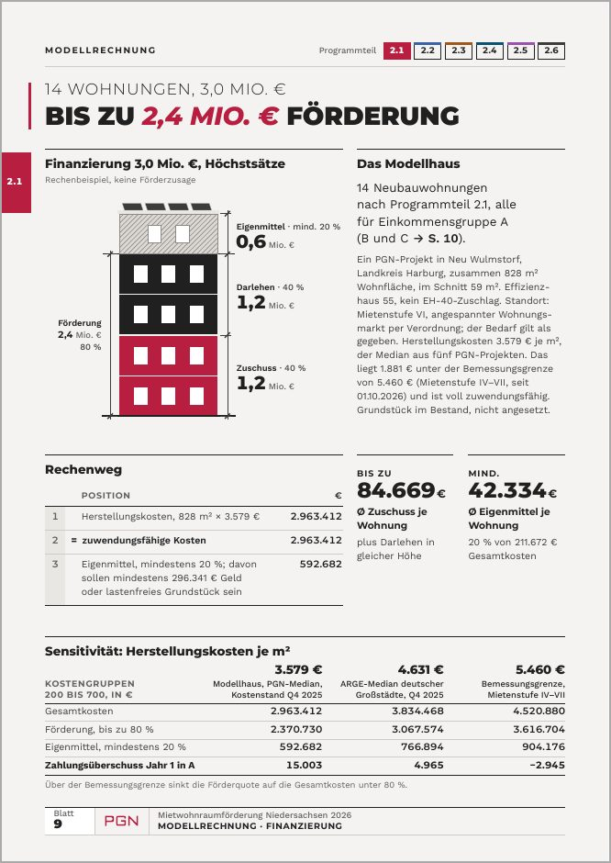
Nr. | Stelle (wo auf der Seite) | Änderung (was soll anders werden)
1
2
3
4
5
6
7
8
9
10

Broschüre · S. 10 Alle drei Gruppen tragen sich ab Jahr 1: 15.003 € Zahlungsüberschuss in A
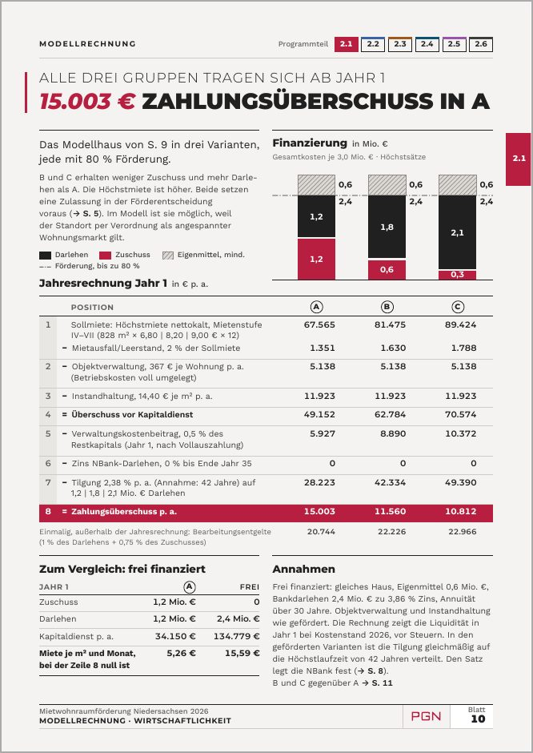
Nr. | Stelle (wo auf der Seite) | Änderung (was soll anders werden)
1
2
3
4
5
6
7
8
9
10

Broschüre · S. 11 Über 1,91 % Tilgung liegt Gruppe A vorn
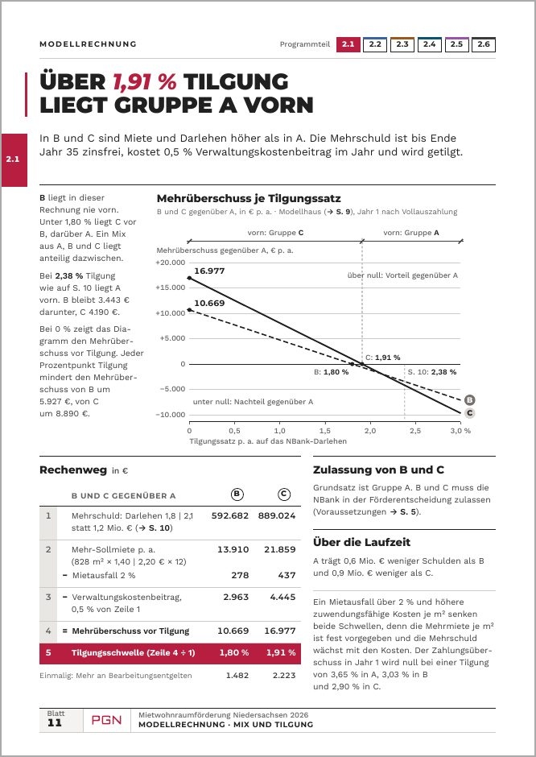
Nr. | Stelle (wo auf der Seite) | Änderung (was soll anders werden)
1
2
3
4
5
6
7
8
9
10

Broschüre · S. 12 Energetisch hochwertiger Neubau: Reiner Zuschuss statt Darlehen
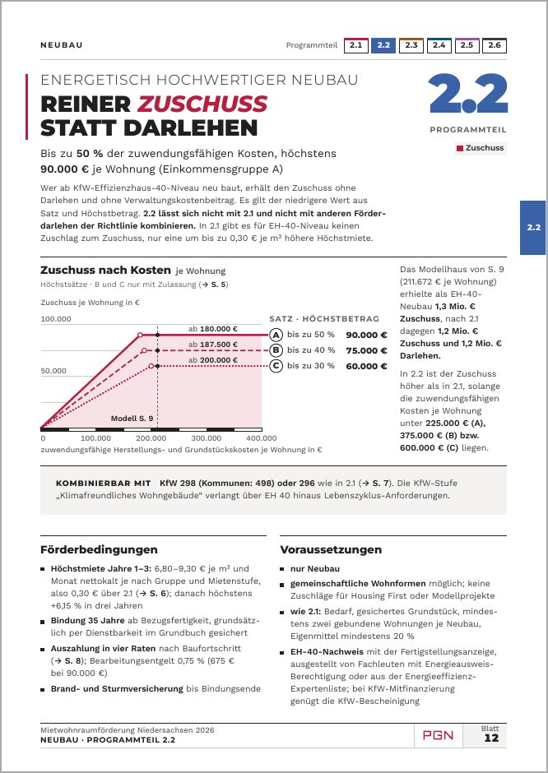
Nr. | Stelle (wo auf der Seite) | Änderung (was soll anders werden)
1
2
3
4
5
6
7
8
9
10

Broschüre · S. 13 Ostfriesische Inseln: Höhere Kostengrenze, 10 % Eigenmittel
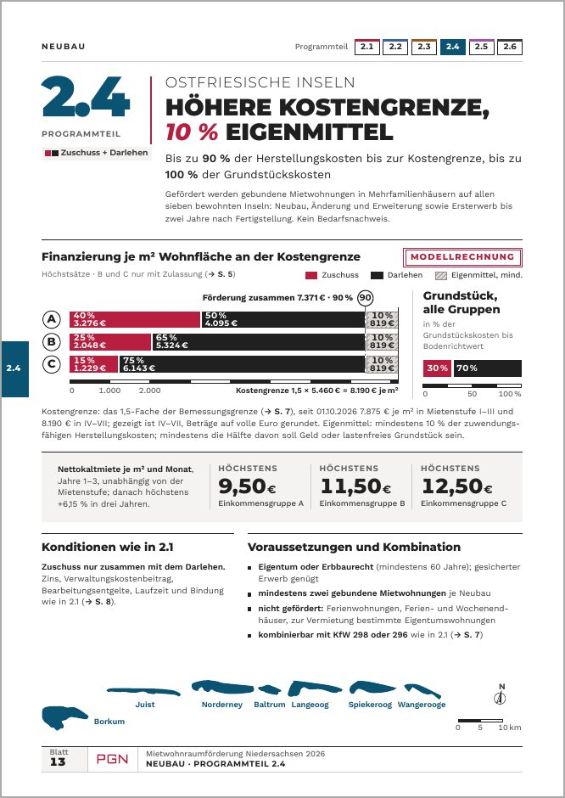
Nr. | Stelle (wo auf der Seite) | Änderung (was soll anders werden)
1
2
3
4
5
6
7
8
9
10

Broschüre · S. 14 Klimagerechte Modernisierung: Zuschuss nach Effizienzsteigerung
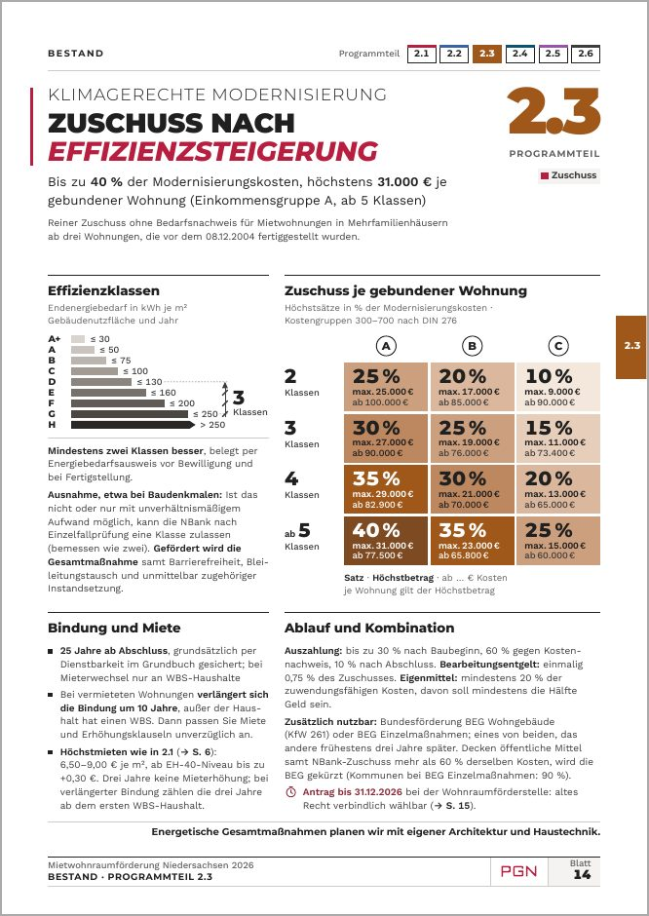
Nr. | Stelle (wo auf der Seite) | Änderung (was soll anders werden)
1
2
3
4
5
6
7
8
9
10

Broschüre · S. 15 Wahlrecht für Modernisierungsanträge
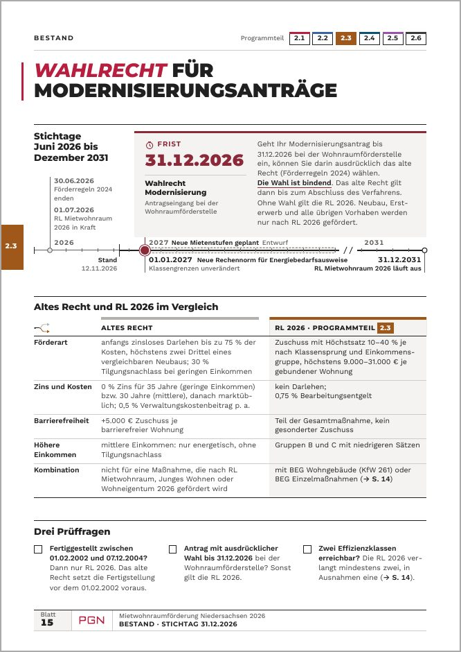
Nr. | Stelle (wo auf der Seite) | Änderung (was soll anders werden)
1
2
3
4
5
6
7
8
9
10

Broschüre · S. 16 Belegungs- und Mietbindungen: Bindungen erwerben oder verlängern
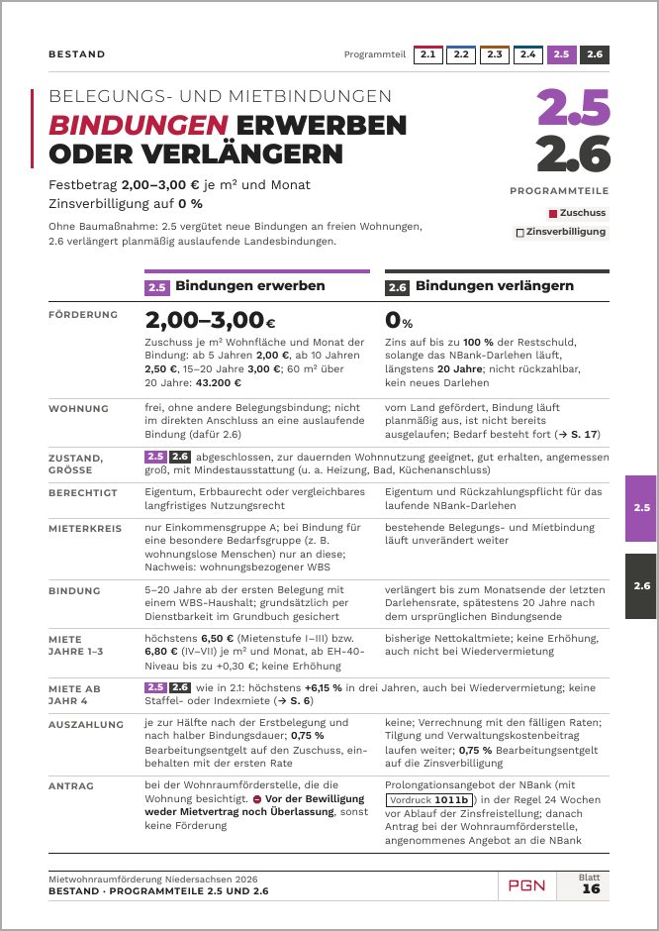
Nr. | Stelle (wo auf der Seite) | Änderung (was soll anders werden)
1
2
3
4
5
6
7
8
9
10

Broschüre · S. 17 Bedarf am Standort und die Rolle der Kommune
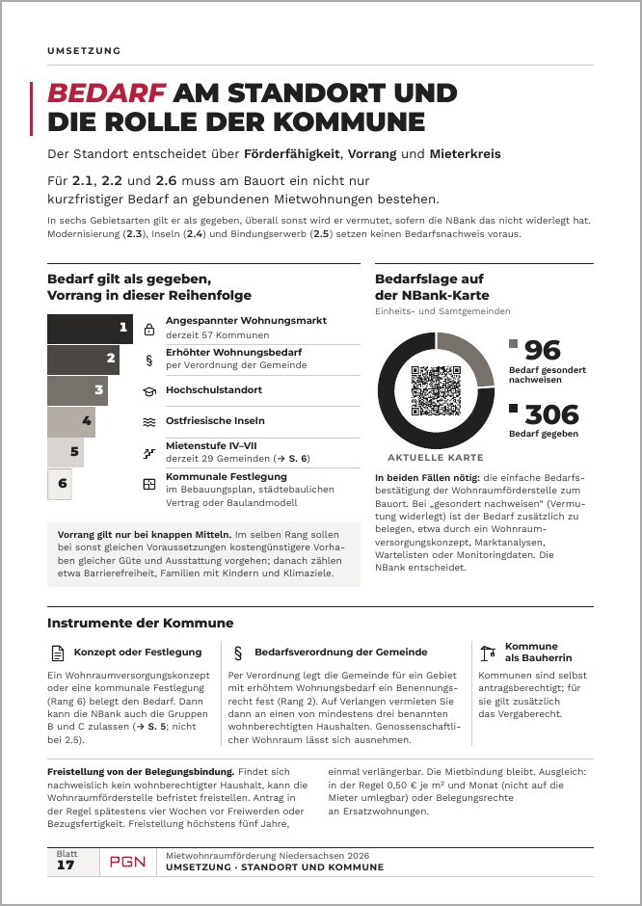
Nr. | Stelle (wo auf der Seite) | Änderung (was soll anders werden)
1
2
3
4
5
6
7
8
9
10

Broschüre · S. 18 Vom Vorgespräch bis zum Verwendungsnachweis
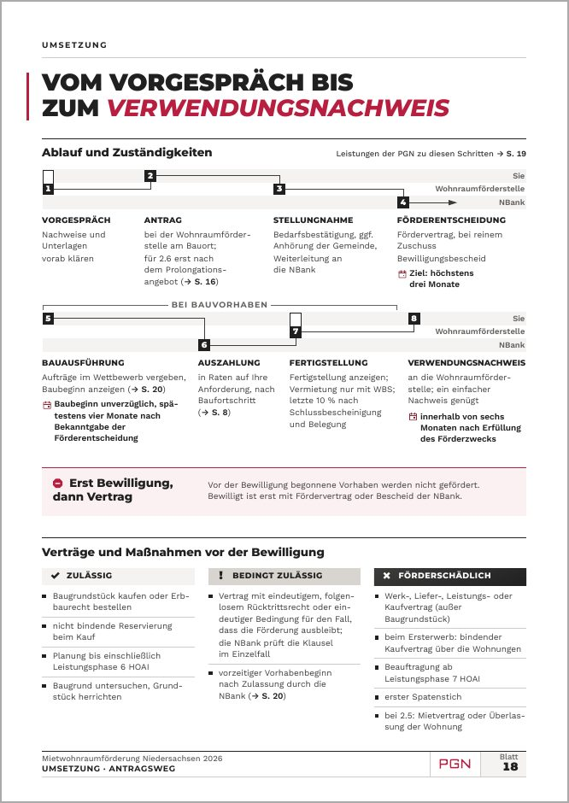
Nr. | Stelle (wo auf der Seite) | Änderung (was soll anders werden)
1
2
3
4
5
6
7
8
9
10

Broschüre · S. 19 Unsere Leistungen im Förderprojekt
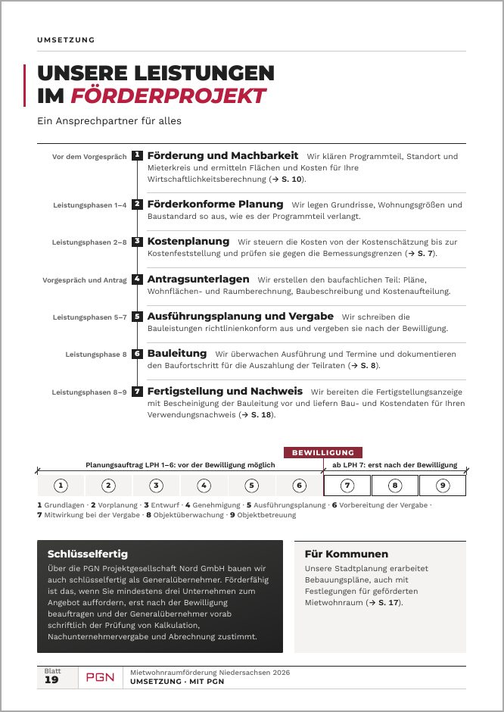
Nr. | Stelle (wo auf der Seite) | Änderung (was soll anders werden)
1
2
3
4
5
6
7
8
9
10

Broschüre · S. 20 Unterlagen, Kontakte und Verfahrensdetails
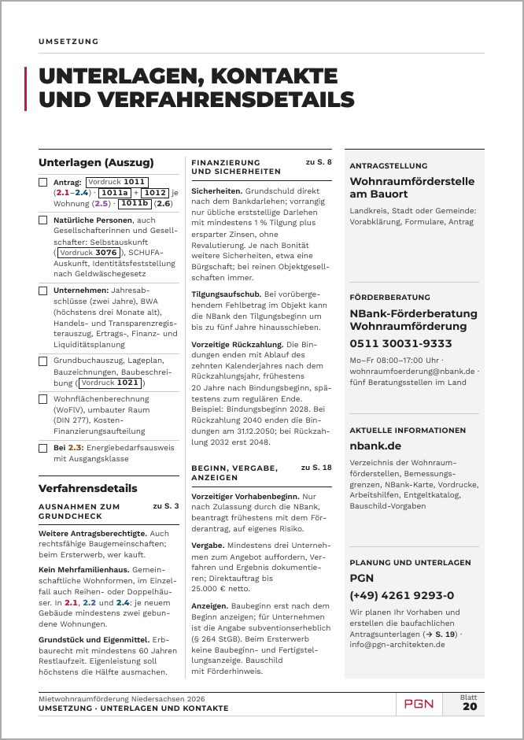
Nr. | Stelle (wo auf der Seite) | Änderung (was soll anders werden)
1
2
3
4
5
6
7
8
9
10

Broschüre · S. 21 Ihre Generalplaner aus dem Norden. Seit 1981.
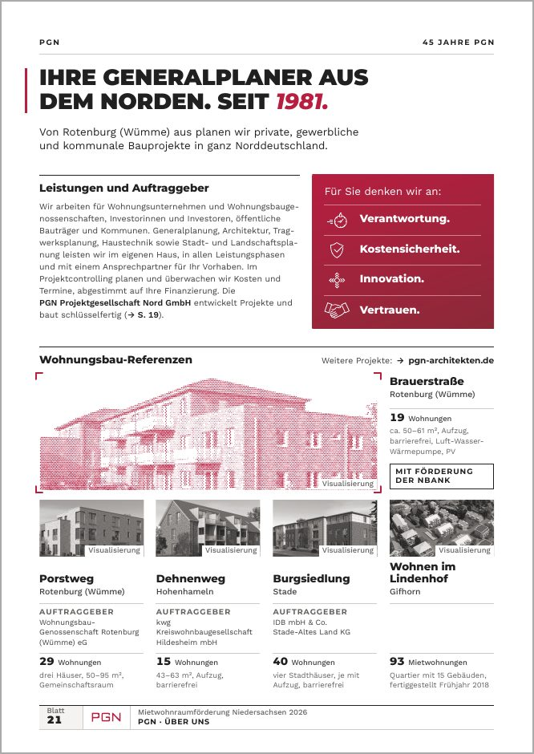
Nr. | Stelle (wo auf der Seite) | Änderung (was soll anders werden)
1
2
3
4
5
6
7
8
9
10

Broschüre · S. 22 Impressum und Hinweise
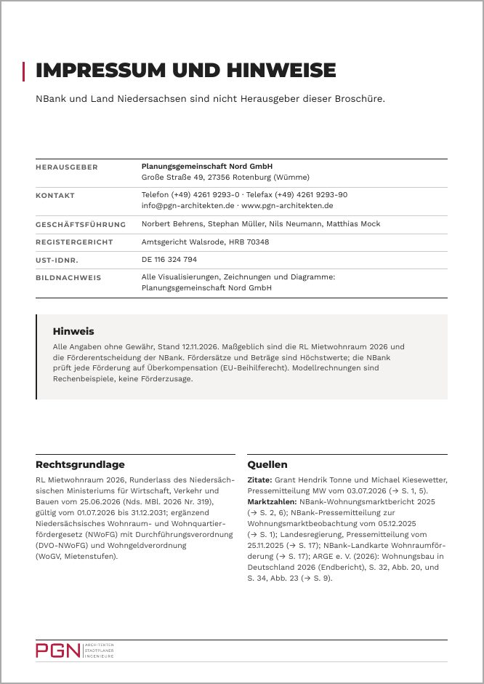
Nr. | Stelle (wo auf der Seite) | Änderung (was soll anders werden)
1
2
3
4
5
6
7
8
9
10

Broschüre · Rückseite Aus Ihrer guten Idee – machen wir den besten Plan.
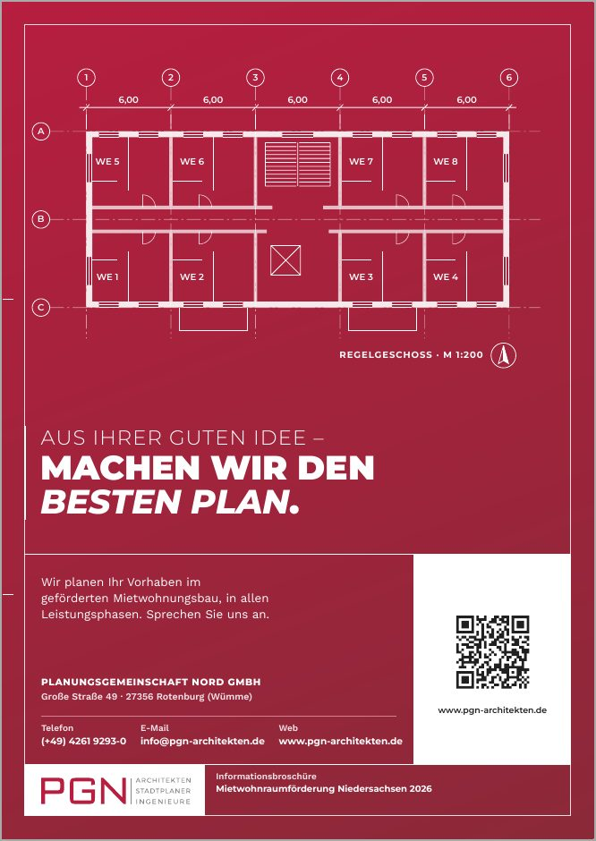
Nr. | Stelle (wo auf der Seite) | Änderung (was soll anders werden)
1
2
3
4
5
6
7
8
9
10

Vortrag · Folie 1 Wohnraum, der sich rechnet

Nr. | Stelle (wo auf der Seite) | Änderung (was soll anders werden)
1
2
3
4
5
6
7
8
9
10

Vortrag · Folie 2 Ausgangslage: Kosten, Zinsen, Bestand
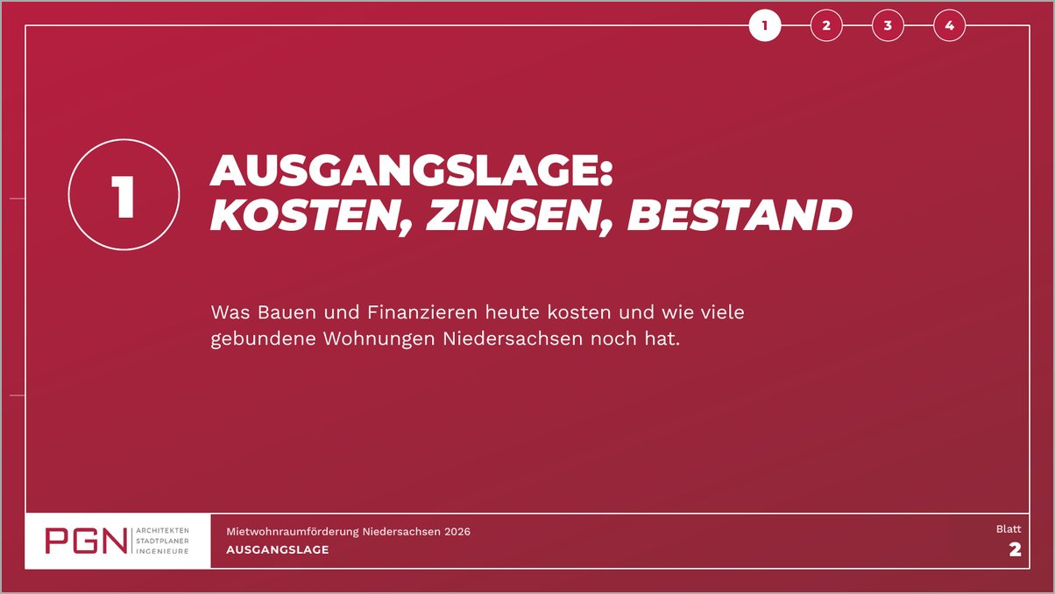
Nr. | Stelle (wo auf der Seite) | Änderung (was soll anders werden)
1
2
3
4
5
6
7
8
9
10

Vortrag · Folie 3 Bauen ist seit 2020 um gut die Hälfte teurer geworden
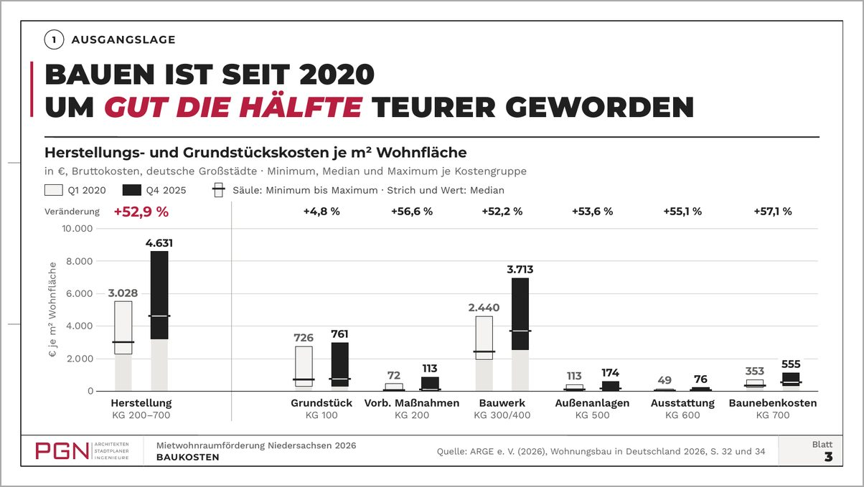
Nr. | Stelle (wo auf der Seite) | Änderung (was soll anders werden)
1
2
3
4
5
6
7
8
9
10

Vortrag · Folie 4 Kredite kosten 3,86 %, Anfang 2020 waren es 0,46 %
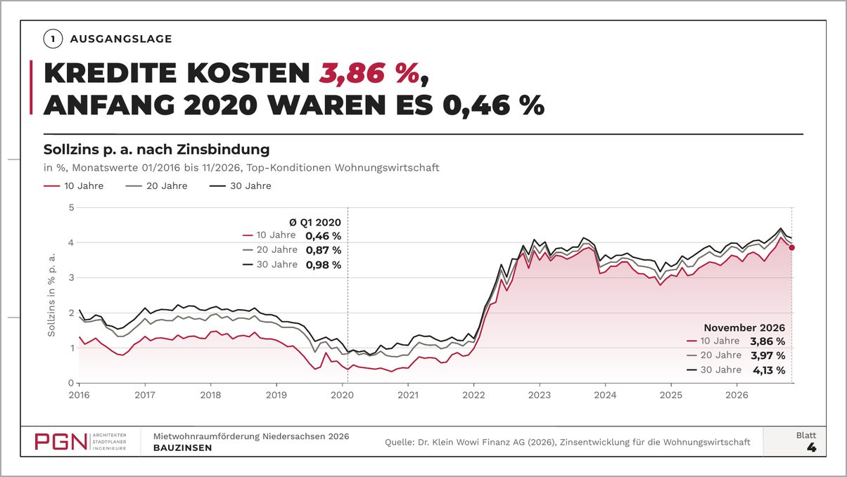
Nr. | Stelle (wo auf der Seite) | Änderung (was soll anders werden)
1
2
3
4
5
6
7
8
9
10

Vortrag · Folie 5 Kapitaldienst je m² und Monat seit 2020 von 8,93 auf 20,25 € gestiegen
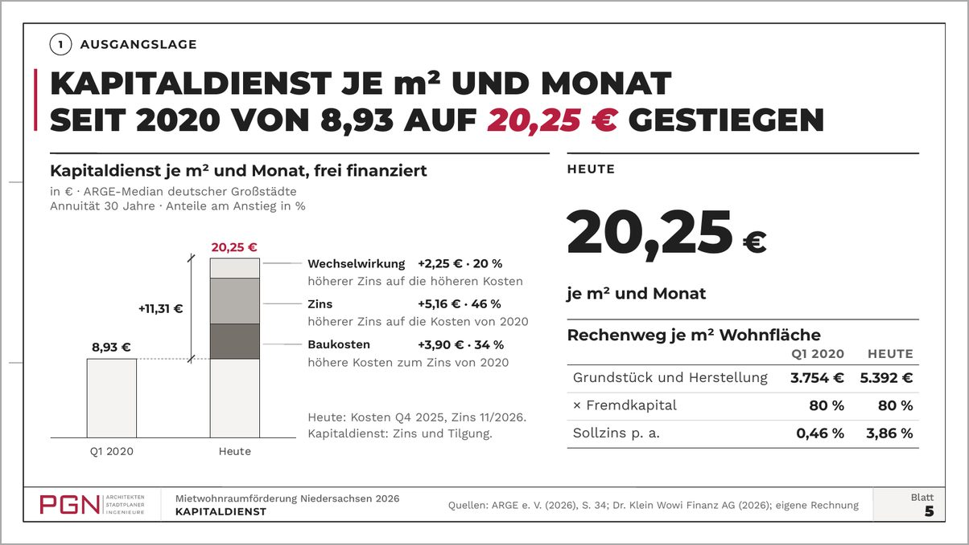
Nr. | Stelle (wo auf der Seite) | Änderung (was soll anders werden)
1
2
3
4
5
6
7
8
9
10

Vortrag · Folie 6 Niedersachsen: 40,6 % weniger gebundene Wohnungen als 2016
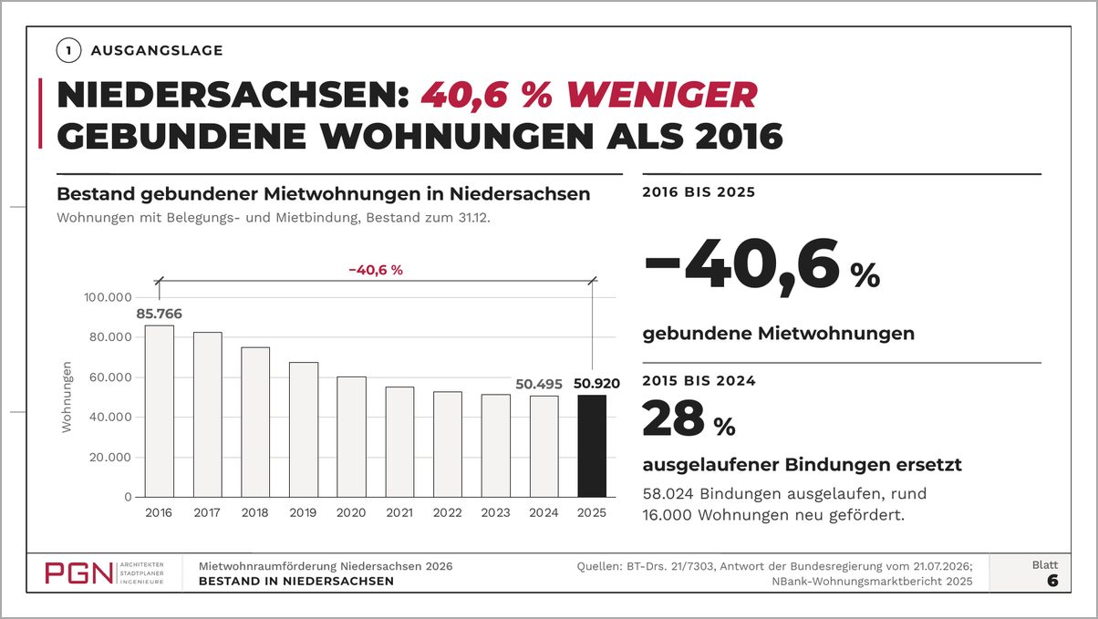
Nr. | Stelle (wo auf der Seite) | Änderung (was soll anders werden)
1
2
3
4
5
6
7
8
9
10

Vortrag · Folie 7 Thema ist Programmteil 2.1: Neubau mit Darlehen und Zuschuss
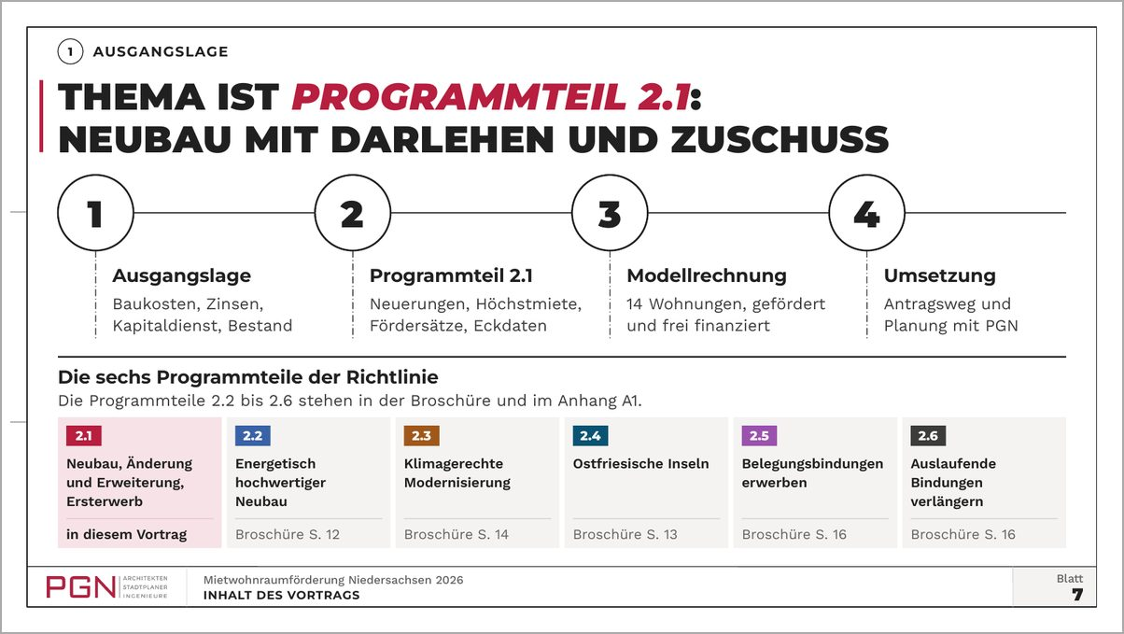
Nr. | Stelle (wo auf der Seite) | Änderung (was soll anders werden)
1
2
3
4
5
6
7
8
9
10

Vortrag · Folie 8 Programmteil 2.1: die Konditionen
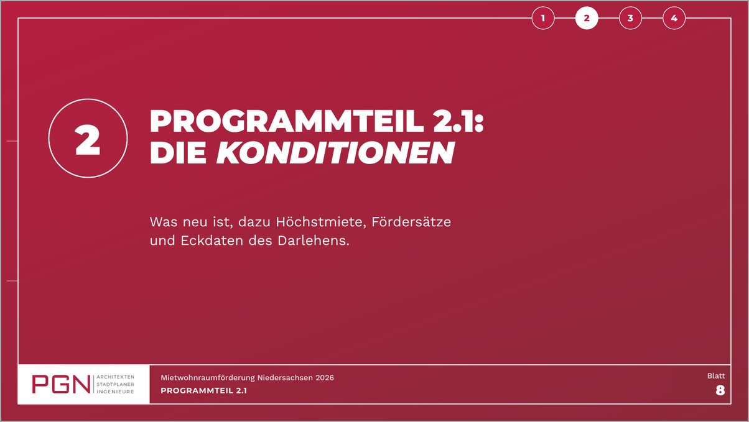
Nr. | Stelle (wo auf der Seite) | Änderung (was soll anders werden)
1
2
3
4
5
6
7
8
9
10

Vortrag · Folie 9 Seit 01.07.2026 ersetzt der Zuschuss den Tilgungsnachlass
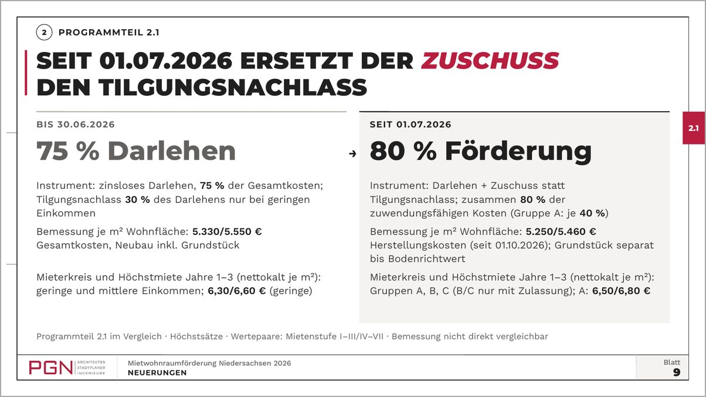
Nr. | Stelle (wo auf der Seite) | Änderung (was soll anders werden)
1
2
3
4
5
6
7
8
9
10

Vortrag · Folie 10 Höchstmiete in Programmteil 2.1: 6,50–9,00 € je m², drei Jahre fest
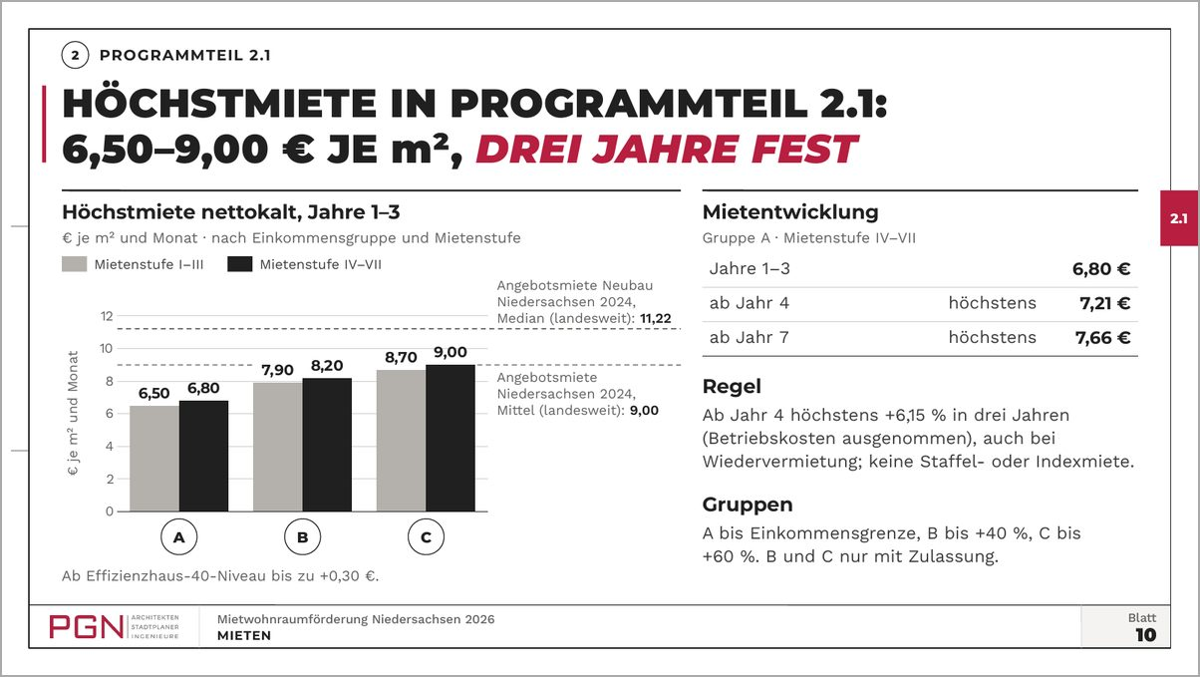
Nr. | Stelle (wo auf der Seite) | Änderung (was soll anders werden)
1
2
3
4
5
6
7
8
9
10

Vortrag · Folie 11 In jeder Einkommensgruppe bis zu 80 % Förderquote
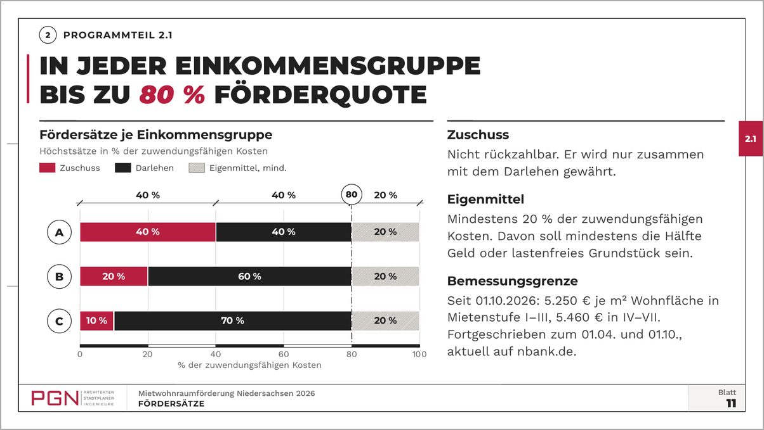
Nr. | Stelle (wo auf der Seite) | Änderung (was soll anders werden)
1
2
3
4
5
6
7
8
9
10

Vortrag · Folie 12 35 Jahre zinsfrei und gebunden, höchstens 42 Jahre Laufzeit
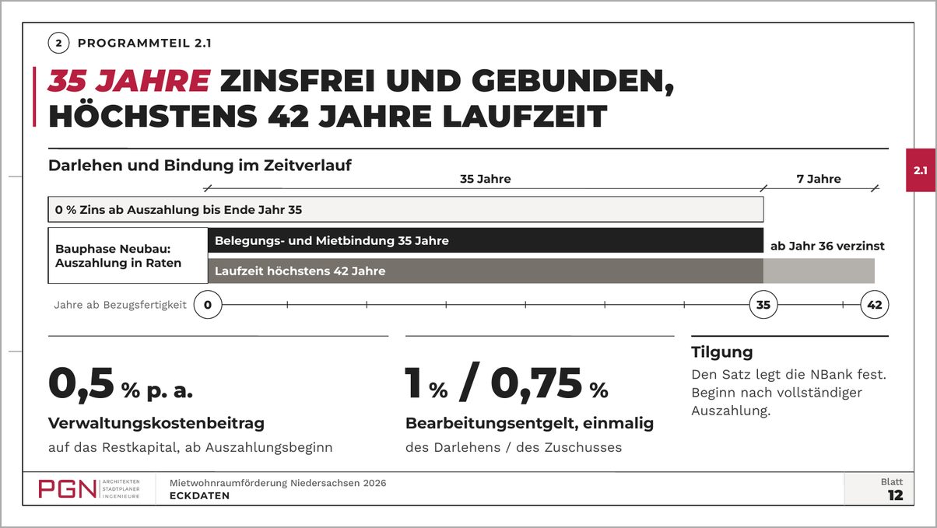
Nr. | Stelle (wo auf der Seite) | Änderung (was soll anders werden)
1
2
3
4
5
6
7
8
9
10

Vortrag · Folie 13 Modellrechnung: Neubau mit 14 Wohnungen
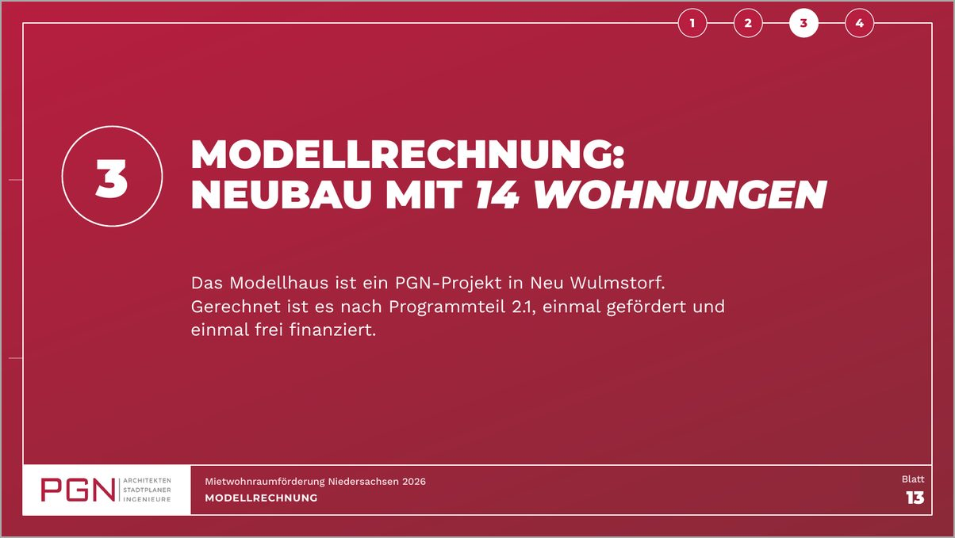
Nr. | Stelle (wo auf der Seite) | Änderung (was soll anders werden)
1
2
3
4
5
6
7
8
9
10

Vortrag · Folie 14 14 Wohnungen für 3,0 Mio. €, davon bis zu 2,4 Mio. € Förderung
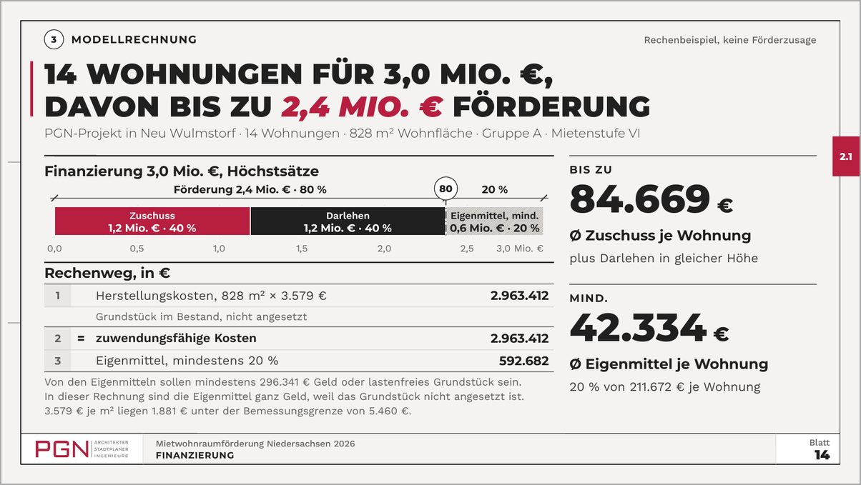
Nr. | Stelle (wo auf der Seite) | Änderung (was soll anders werden)
1
2
3
4
5
6
7
8
9
10

Vortrag · Folie 15 Alle drei Gruppen tragen sich ab Jahr 1, in A bleiben 15.003 € Zahlungsüberschuss
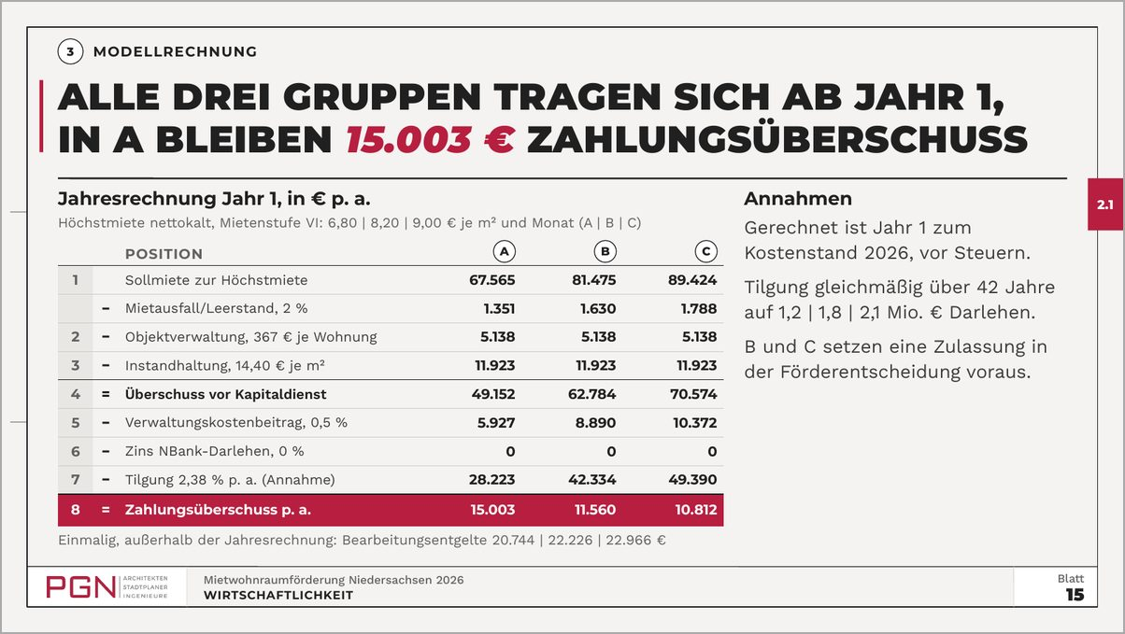
Nr. | Stelle (wo auf der Seite) | Änderung (was soll anders werden)
1
2
3
4
5
6
7
8
9
10

Vortrag · Folie 16 34.150 € Kapitaldienst in Jahr 1 statt 134.779 € frei finanziert
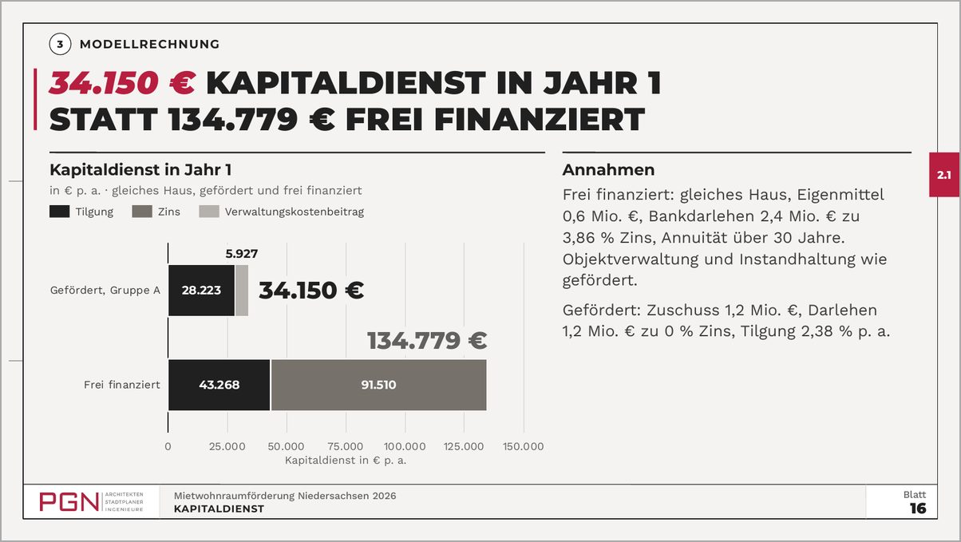
Nr. | Stelle (wo auf der Seite) | Änderung (was soll anders werden)
1
2
3
4
5
6
7
8
9
10

Vortrag · Folie 17 Gefördert fließen 41,8 % der Miete in die Tilgung
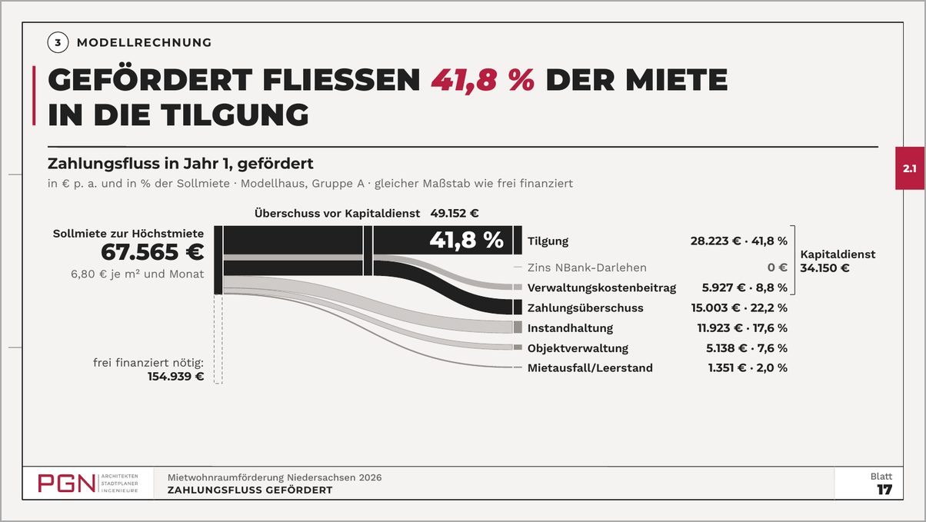
Nr. | Stelle (wo auf der Seite) | Änderung (was soll anders werden)
1
2
3
4
5
6
7
8
9
10

Vortrag · Folie 18 Frei finanziert sind 59,1 % der Miete Zins
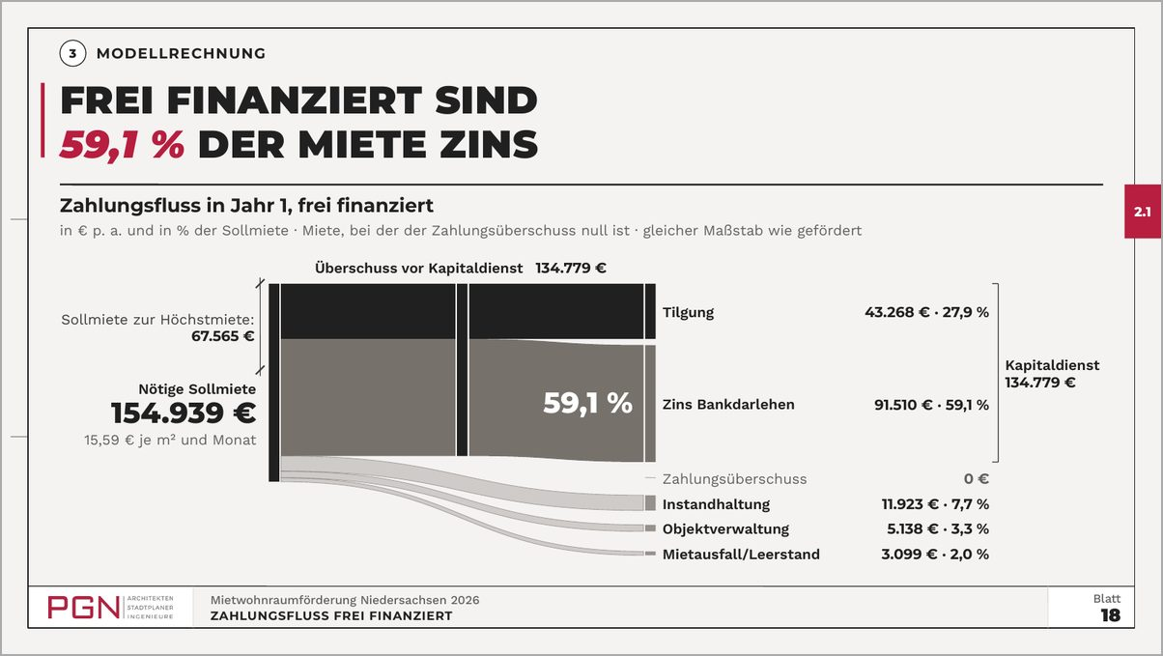
Nr. | Stelle (wo auf der Seite) | Änderung (was soll anders werden)
1
2
3
4
5
6
7
8
9
10

Vortrag · Folie 19 Nötige Miete: 5,26 € gefördert, 15,59 € je m² frei finanziert
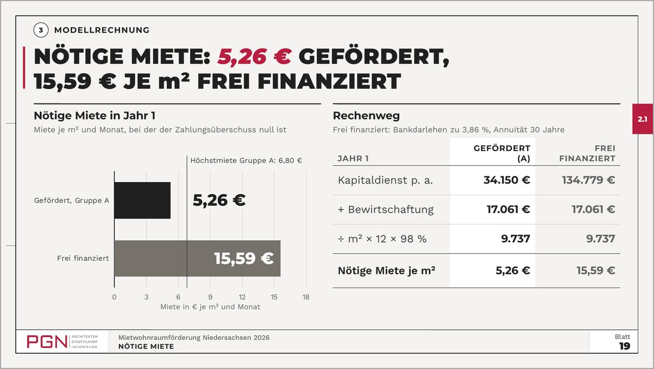
Nr. | Stelle (wo auf der Seite) | Änderung (was soll anders werden)
1
2
3
4
5
6
7
8
9
10

Vortrag · Folie 20 Der Tilgungssatz entscheidet über den Zahlungsüberschuss in Jahr 1
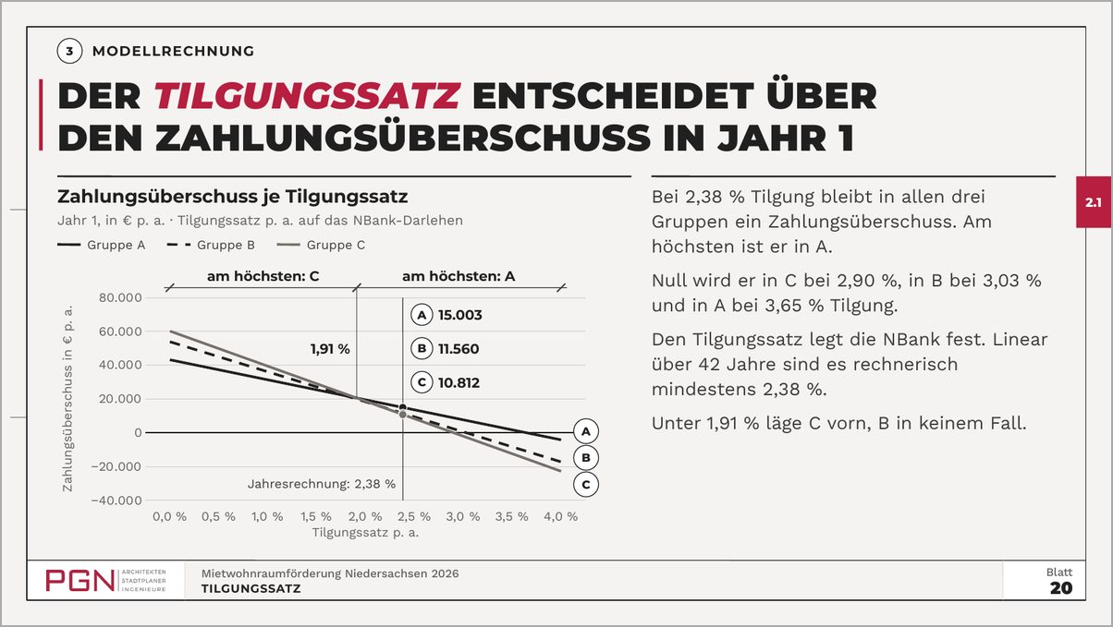
Nr. | Stelle (wo auf der Seite) | Änderung (was soll anders werden)
1
2
3
4
5
6
7
8
9
10

Vortrag · Folie 21 Zahlungsüberschuss wächst bis Jahr 35 in allen drei Gruppen, in A auf 64.860 €
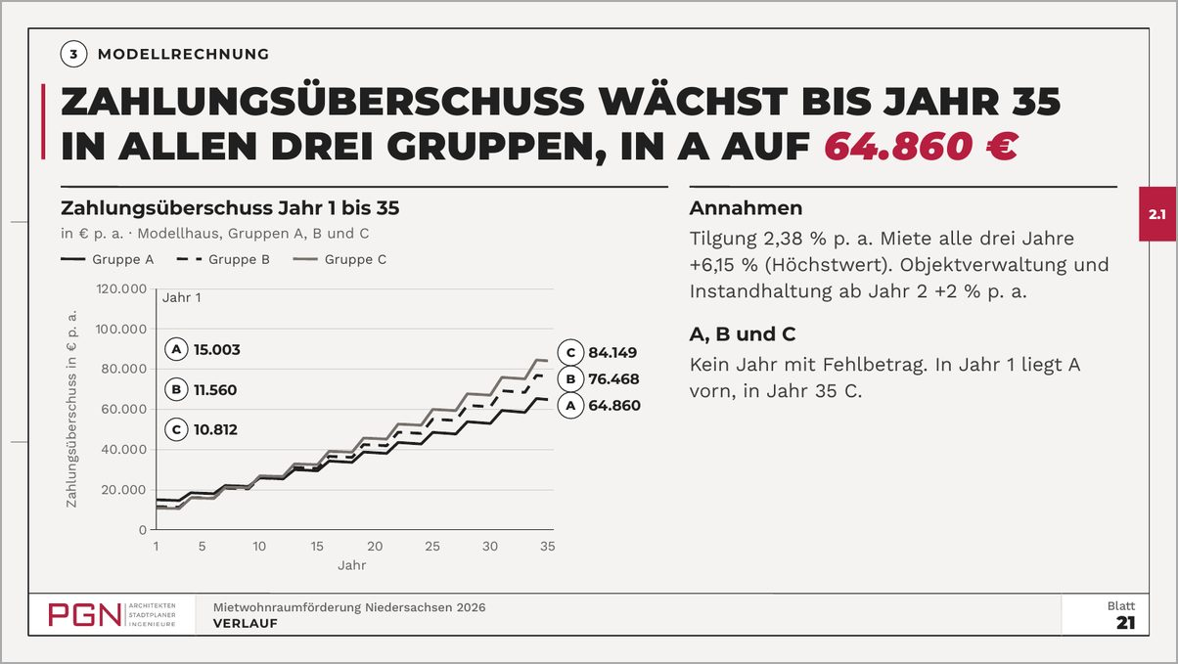
Nr. | Stelle (wo auf der Seite) | Änderung (was soll anders werden)
1
2
3
4
5
6
7
8
9
10

Vortrag · Folie 22 Herstellungskosten der PGN liegen 22,7 % unter dem ARGE-Median
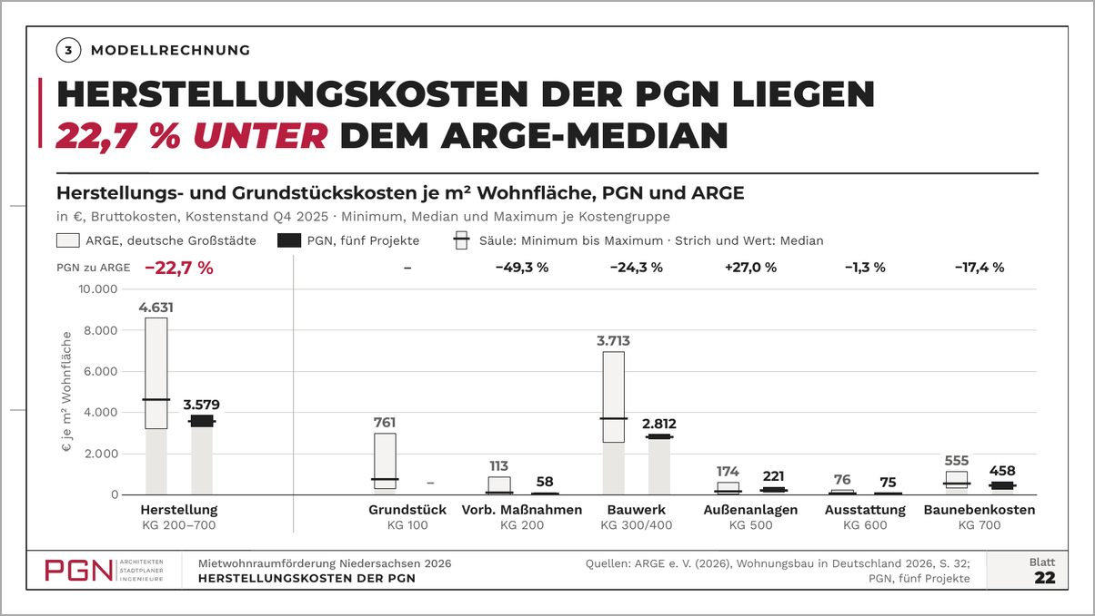
Nr. | Stelle (wo auf der Seite) | Änderung (was soll anders werden)
1
2
3
4
5
6
7
8
9
10

Vortrag · Folie 23 Bis rund 5.150 € je m² trägt sich Gruppe A, im Modellhaus bleiben 15.003 €
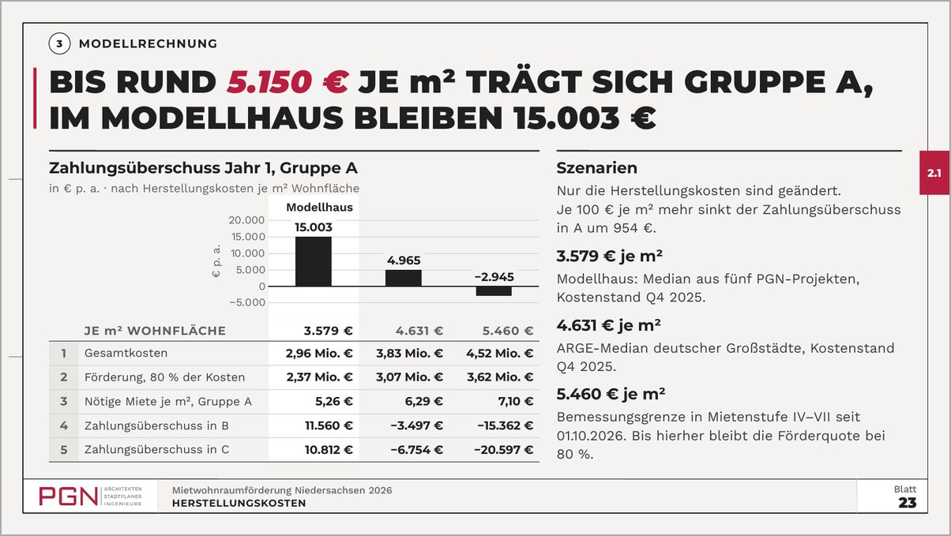
Nr. | Stelle (wo auf der Seite) | Änderung (was soll anders werden)
1
2
3
4
5
6
7
8
9
10

Vortrag · Folie 24 Tilgungssatz, Kosten und Höchstmiete bestimmen das Ergebnis
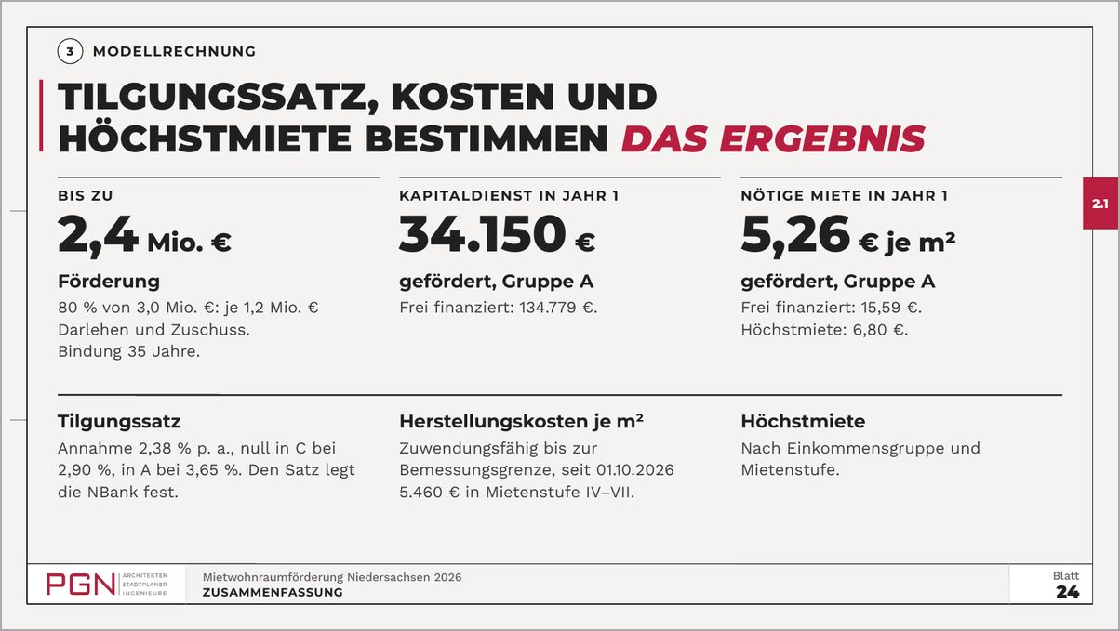
Nr. | Stelle (wo auf der Seite) | Änderung (was soll anders werden)
1
2
3
4
5
6
7
8
9
10

Vortrag · Folie 25 Umsetzung: der Weg zur Bewilligung
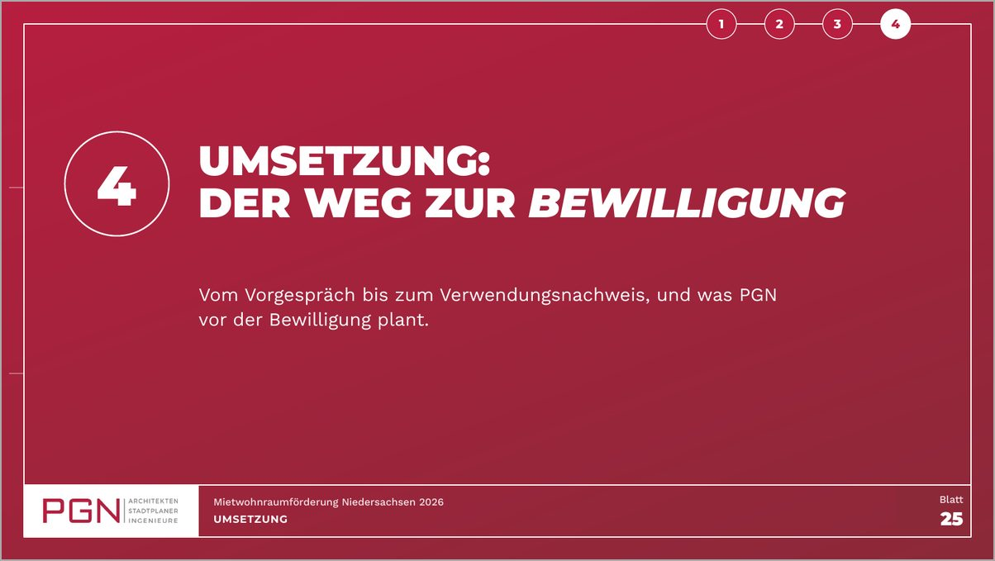
Nr. | Stelle (wo auf der Seite) | Änderung (was soll anders werden)
1
2
3
4
5
6
7
8
9
10

Vortrag · Folie 26 Erst die Bewilligung, dann Verträge und Baubeginn
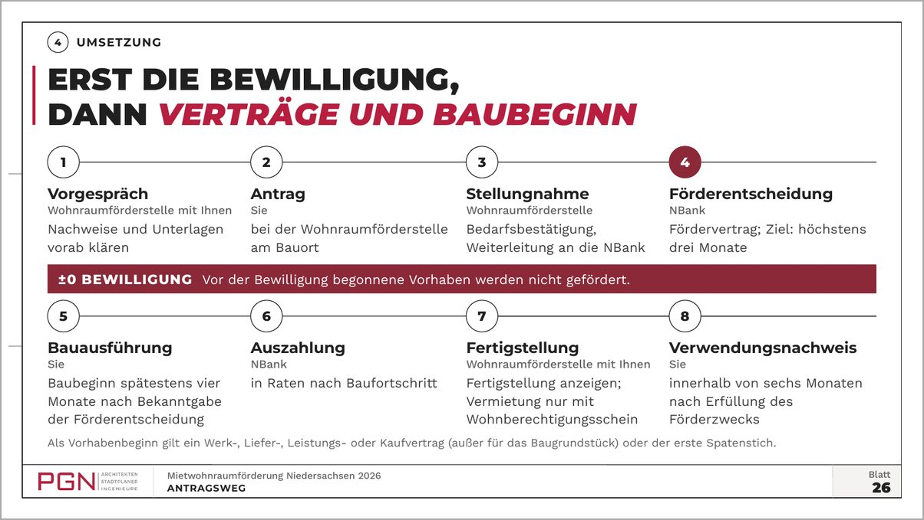
Nr. | Stelle (wo auf der Seite) | Änderung (was soll anders werden)
1
2
3
4
5
6
7
8
9
10

Vortrag · Folie 27 Planung bis Leistungsphase 6 ist vor der Bewilligung möglich
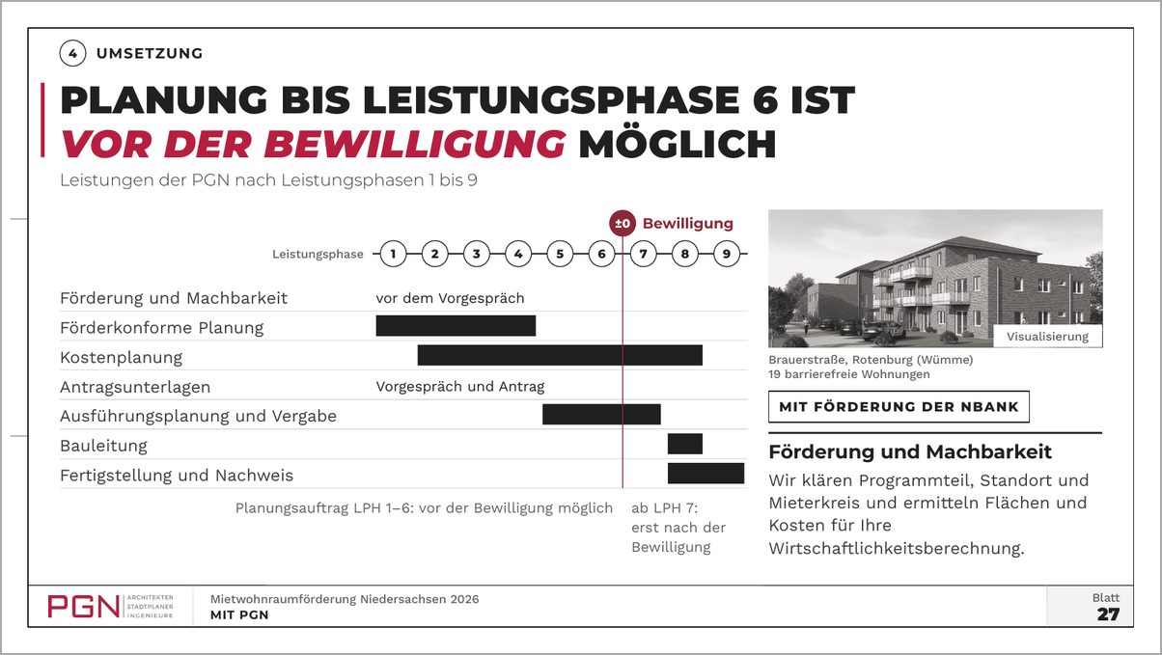
Nr. | Stelle (wo auf der Seite) | Änderung (was soll anders werden)
1
2
3
4
5
6
7
8
9
10

Vortrag · Folie 28 Aus Ihrer guten Idee – machen wir den besten Plan
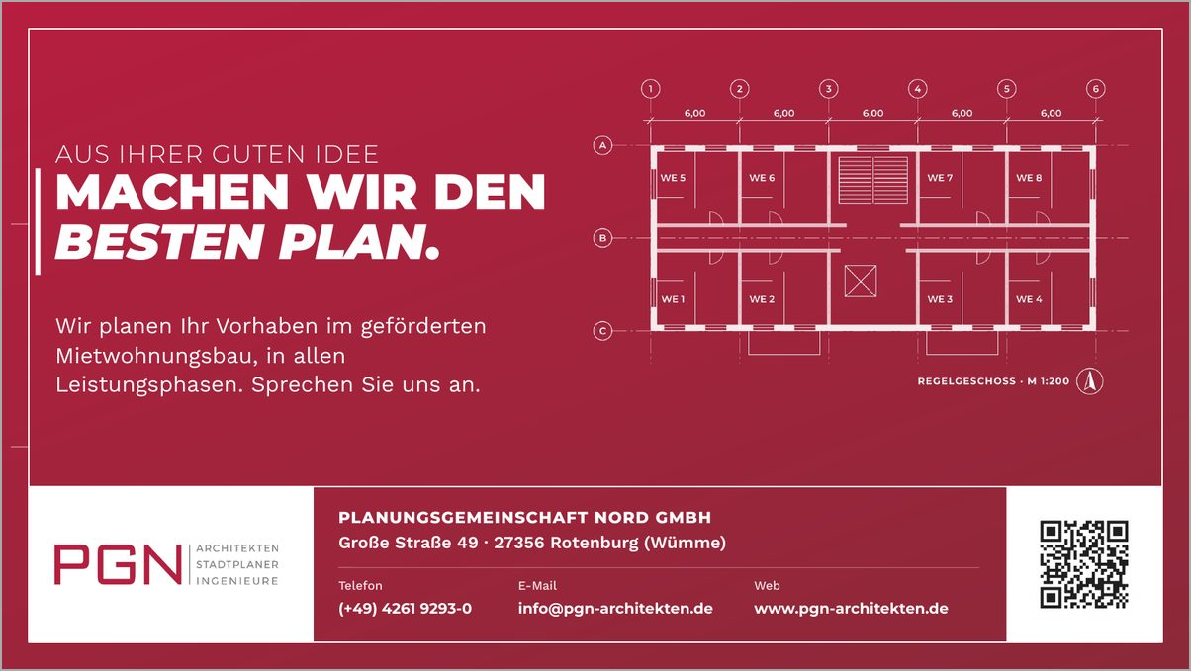
Nr. | Stelle (wo auf der Seite) | Änderung (was soll anders werden)
1
2
3
4
5
6
7
8
9
10

Vortrag · Folie 29 Anhang

Nr. | Stelle (wo auf der Seite) | Änderung (was soll anders werden)
1
2
3
4
5
6
7
8
9
10

Vortrag · Folie 30 (Anhang A1) Programmteil nach Vorhaben
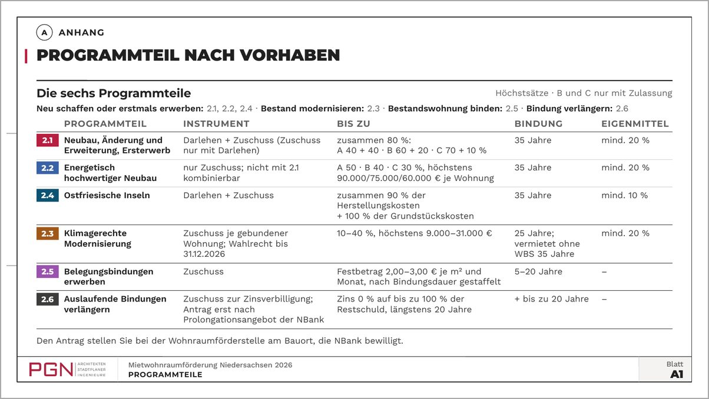
Nr. | Stelle (wo auf der Seite) | Änderung (was soll anders werden)
1
2
3
4
5
6
7
8
9
10

Vortrag · Folie 31 (Anhang A2) 31.12.2026: Wahlrecht für Modernisierungsanträge
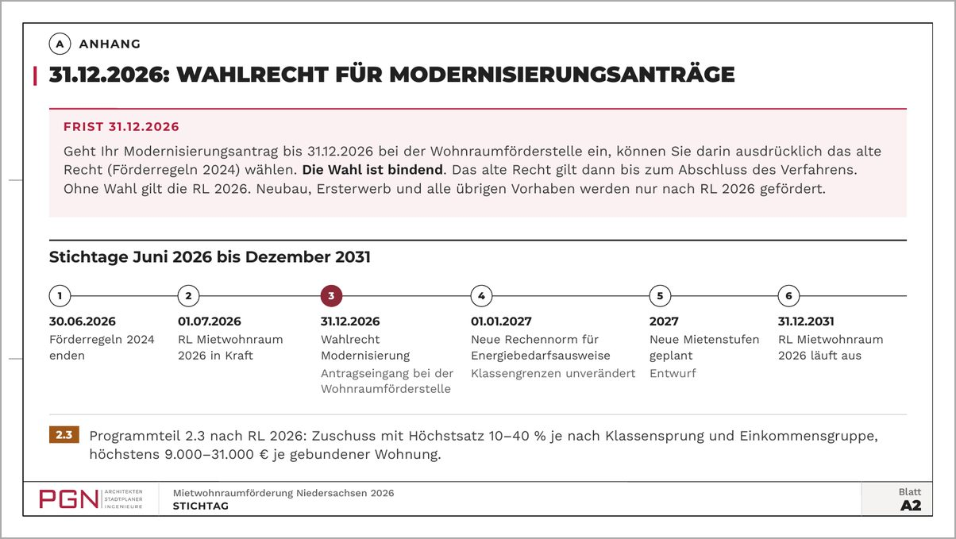
Nr. | Stelle (wo auf der Seite) | Änderung (was soll anders werden)
1
2
3
4
5
6
7
8
9
10

Vortrag · Folie 32 (Anhang A3) Sechs Voraussetzungen, darunter Bedarf am Standort
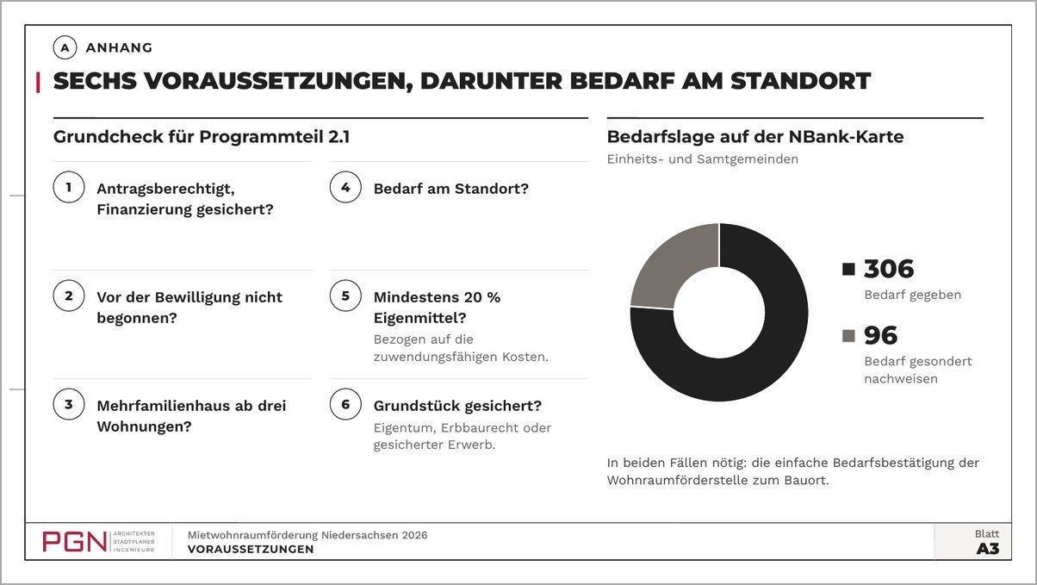
Nr. | Stelle (wo auf der Seite) | Änderung (was soll anders werden)
1
2
3
4
5
6
7
8
9
10

Vortrag · Folie 33 (Anhang A4) Rücktrittsklauseln prüft die NBank im Einzelfall
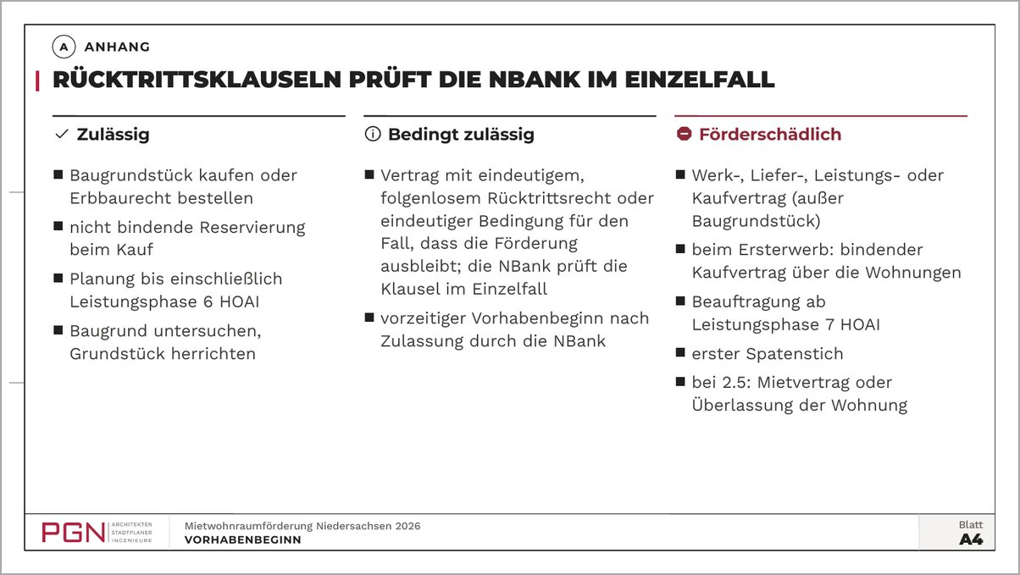
Nr. | Stelle (wo auf der Seite) | Änderung (was soll anders werden)
1
2
3
4
5
6
7
8
9
10

Vortrag · Folie 34 (Anhang A5) A bis zur Einkommensgrenze, B +40 %, C +60 %
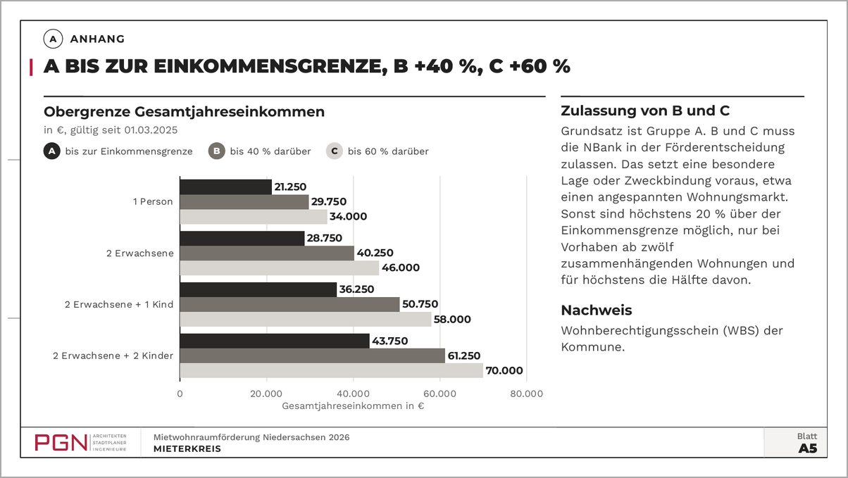
Nr. | Stelle (wo auf der Seite) | Änderung (was soll anders werden)
1
2
3
4
5
6
7
8
9
10

Vortrag · Folie 35 (Anhang A6) Programmteil 2.1: die zwölf Eckdaten
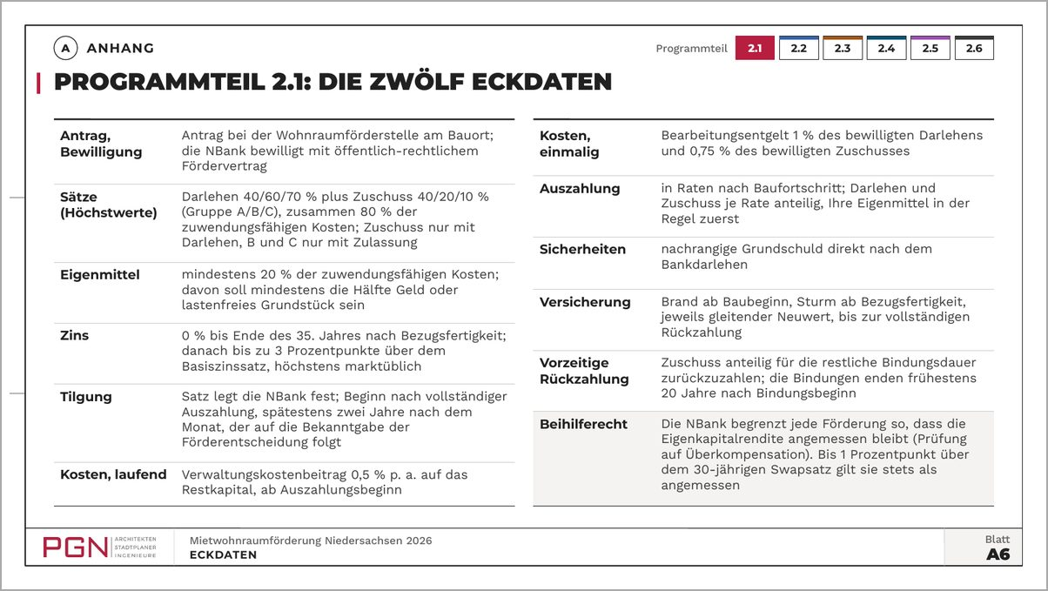
Nr. | Stelle (wo auf der Seite) | Änderung (was soll anders werden)
1
2
3
4
5
6
7
8
9
10

Vortrag · Folie 36 (Anhang A7) Rendite in A: 7,05 % mit Restwert, 2,58 % ohne Restwert
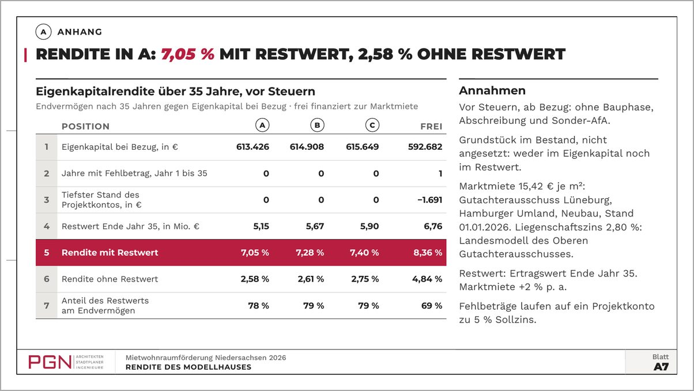
Nr. | Stelle (wo auf der Seite) | Änderung (was soll anders werden)
1
2
3
4
5
6
7
8
9
10

Vortrag · Folie 37 (Anhang A8) Bei 2,38 % Tilgung liegt Gruppe A ab rund 3.000 € je m² vorn
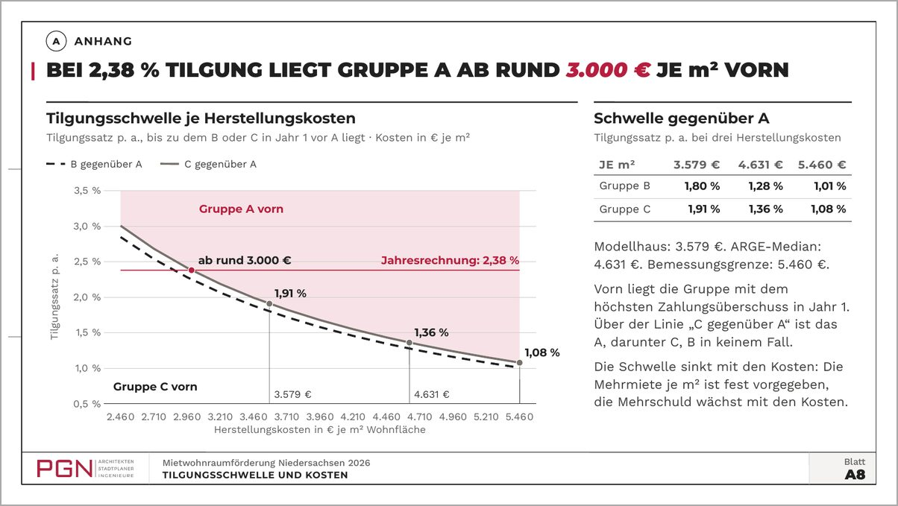
Nr. | Stelle (wo auf der Seite) | Änderung (was soll anders werden)
1
2
3
4
5
6
7
8
9
10

Vortrag · Folie 38 (Anhang A9) Quellen und Hinweis
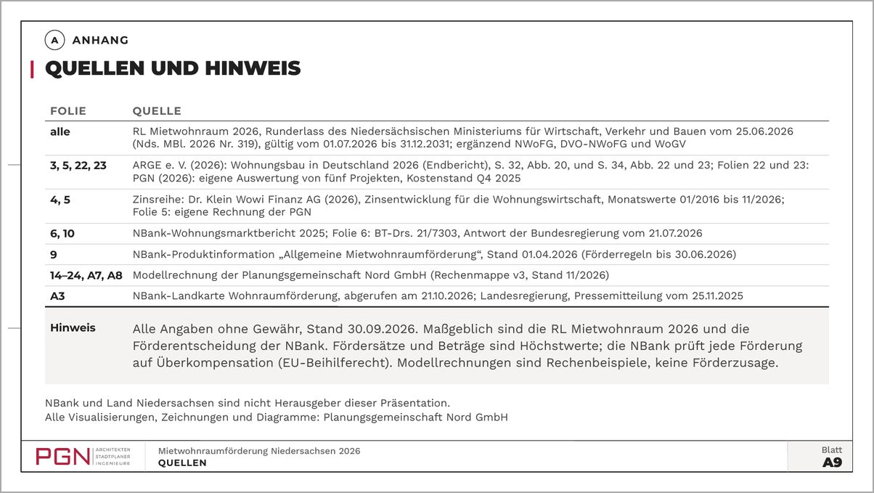
Nr. | Stelle (wo auf der Seite) | Änderung (was soll anders werden)
1
2
3
4
5
6
7
8
9
10

